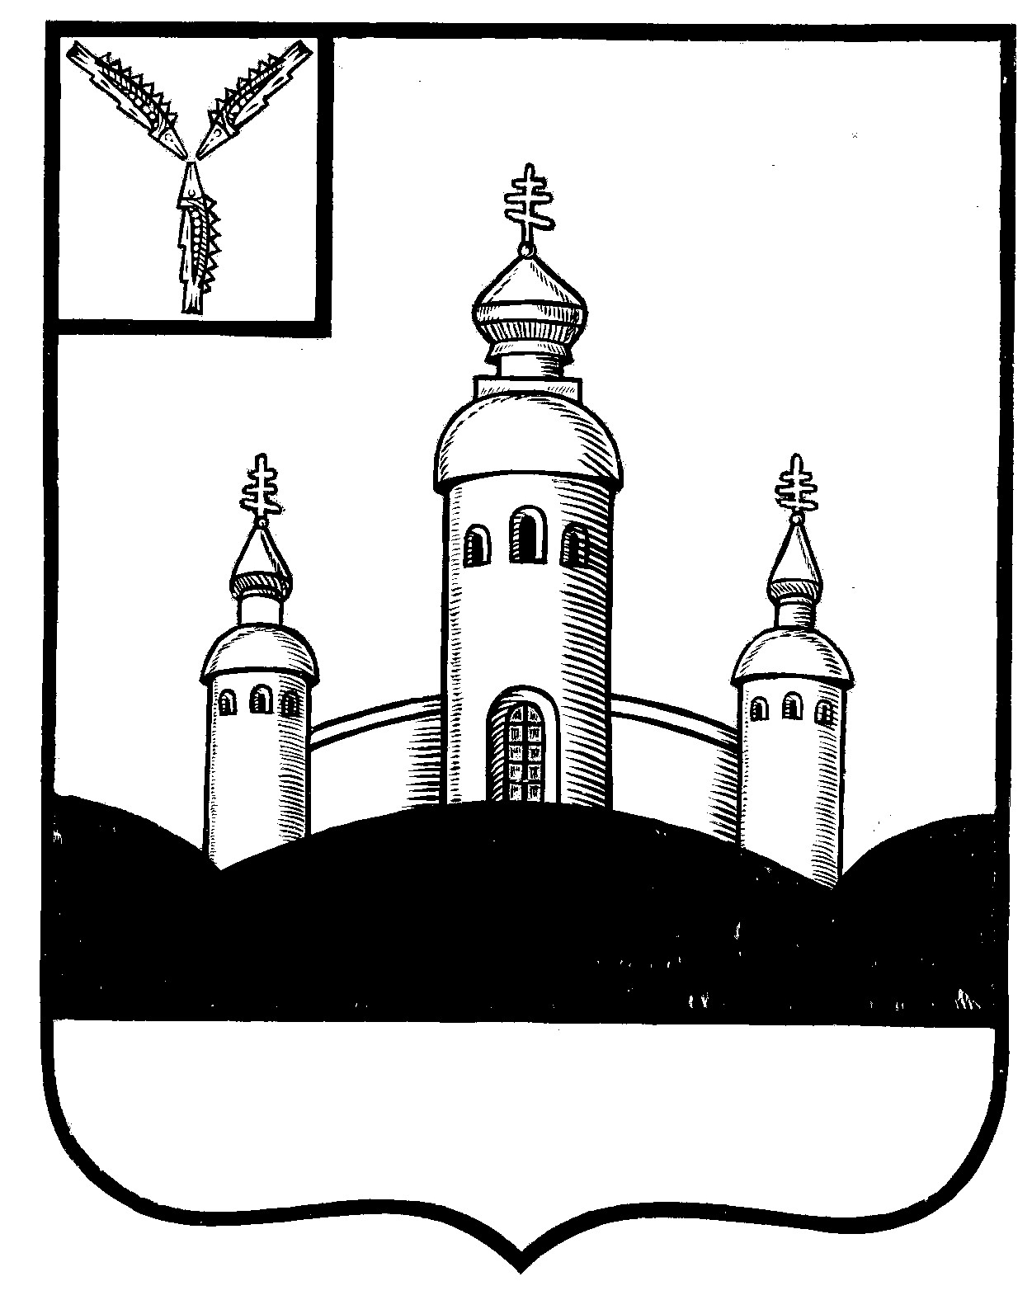
СОБРАНИЕ
ВОСКРЕСЕНСКОГО МУНИЦИПАЛЬНОГО РАЙОНА
САРАТОВСКОЙ ОБЛАСТИ

РЕШЕНИЕ

17 января 2025 года № 2
с. Воскресенское

О принятии безвозмездно

в муниципальную собственность (казну)

Воскресенского района имущество

Руководствуясь Федеральным законом от 06 октября 2003 года № 131-ФЗ «Об общих принципах организации местного самоуправления в Российской Федерации, на основании Акта о приеме - передаче объекта (группы объектов) основных средств, включая здания (сооружения), материальных запасов, затрат капитального характера №1727 от 27.12.2024г. Отделения по Саратовской области Волго-Вятского главного управления Центрального банка Российской Федерации, Устава Воскресенского муниципального района Саратовской области

Собрание Воскресенского муниципального района Саратовской области
РЕШИЛО:
- Разрешить администрации Воскресенского МР принять безвозмездно в муниципальную собственность (казну) Воскресенского района имущество:
- ПК НР 6000 Pro МТ инв. №205309, год выпуска 2010, клавиатура НР, монитор НР, мышь НР, системный блок НР балансовая стоимость 32 174,73 руб., амортизация – 32 174,73 руб.
ПК НР Gompag 6000 Pro МТ инв. №075-205565, год выпуска 2011, клавиатура НР, монитор НР, мышь НР, системный блок НР балансовая стоимость 27 194,94 руб., амортизация – 27 194,94 руб.
- Настоящее решение вступает в силу со дня размещения его на официальном Интернет - сайте Воскресенского муниципального района в разделе «voskresensk64.ru».

Председатель Собрания

Воскресенского МР И.В. Яськова

